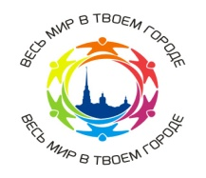 Пресс релиз

**МЕРОПРИЯТИЙ ПО РЕАЛИЗАЦИИ ПРОГРАММЫ ГАРМОНИЗАЦИИ МЕЖКУЛЬТУРНЫХ, МЕЖЭТНИЧЕСКИХ И МЕЖКОНФЕССИОНАЛЬНЫХ ОТНОШЕНИЙ, ВОСПИТАНИЯ КУЛЬТУРЫ ТОЛЕРАНТНОСТИ**

**В САНКТ – ПЕТЕРБУРГЕ   
НА 2011 – 2015 ГОДЫ (ПРОГРАММА «ТОЛЕРАНТНОСТЬ»)**

**ГБОУ школа № 129 Красногвардейского района Санкт-Петербурга**

**сентябрь 2014 года.**

23 сентября 2014 года в ГБОУ школы №129 с учащихся 8а класса состоялась дискуссия «Толерантность» не пустое слово».

.

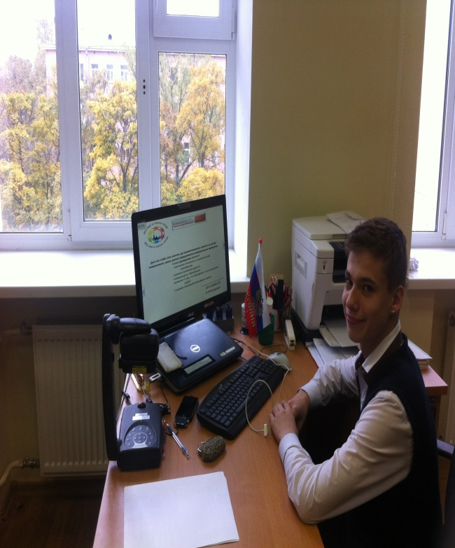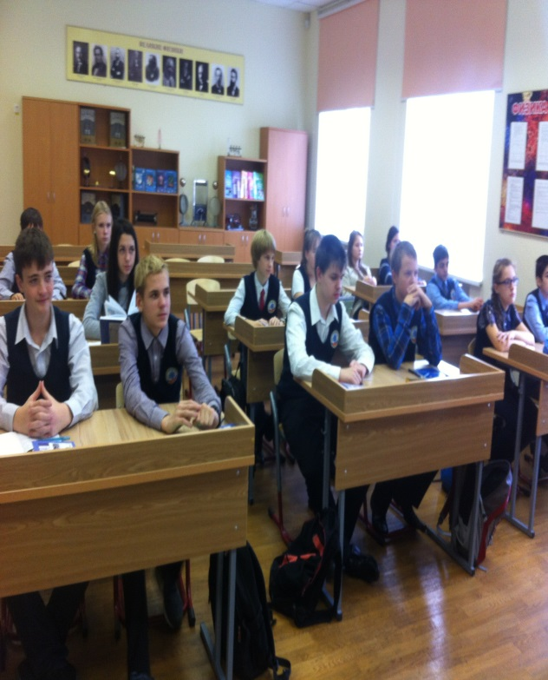

Никому не секрет, что многие не совсем понимают смысл и понятие термина «Толерантность». Термин «толерантность» имеет медицинское происхождение и означает невосприимчивость организма к антигену. (Например, организм, пораженный метастазами на четвертой стадии рака идеально толерантен). «Как воспитать толерантного человека?» Необходимость ее решения продиктована тем, что толерантность человека, выходящего в большую жизнь, является фактором социализации и в значительной мере определяет успешность жизненного пути человека. Толерантность предполагает уважение к самобытному внутреннему миру ребенка, веру в победу доброго начала в межличностных отношениях, отказ от методов грубого понуждения и любых форм авторитаризма, позитивную лексику. Как видим, толерантность – это не просто отдельно взятое качество, а результирующий фактор взаимосвязанных свойств личности.

Исполнитель ответственный за толерантность в ГБОУ школе №129

Хачатурова Карина Робертовна 8-911-265-33-79  [karinah@inbox.ru](mailto:%20%20%20%20%20%20%20%20%20%20%20%20%20%20%20%20%20%20%20%20%20%20%20%20%20%20%20%20%20%20%20%20%20%20%20%20%20%20%20%20%20%20%20%20%20%20%20%20%20%20%20%20%20%20%20%20%20%20%20%20%20%20%20%20%20%20%20%20%20%20%20%20%20%20%20%20%20%20%20%20%20%20%20%20%20%20%20%20%20%20%20%20%20%20%20%20%20%20%20%20%20%20%20%20%20%20%20%20%20%20%20%20%20%20%20%20%20%20%20%20%20%20%20karinah@inbox.ru)